АРТИКУЛЯЦИОННАЯ ГИМНАСТИКА
ЕЖЕДНЕВНО 5-7 минут
КАЖДОЕ УПРАЖНЕНИЕ ДЕЛАТЬ 5-7 раз

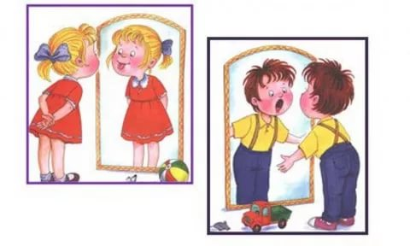

"Окошко"
широко открыть рот — "жарко"
закрыть рот — "холодно"
"Чистим, зубки"
улыбнуться, открыть рот
кончиком языка с внутренней стороны "почистить" поочередно нижние и верхние зубы
"Месим тесто"
улыбнуться
пошлепать языком между губами — "пя-пя-пя-пя-пя..."
покусать кончик языка зубками (чередовать эти два движения)
"Чашечка"
улыбнуться
широко открыть рот
высунуть широкий язык и придать ему форму "чашечки" (т.е. слегка приподнять кончик языка)
"Дудочка"
с напряжением вытянуть вперед губы (зубы сомкнуты)
"Заборчик"
улыбнуться, с напряжением обнажив сомкнутые зубы
"Маляр"
губы в улыбке
приоткрыть рот
кончиком языка погладить ("покрасить") нёбо
"Грибочек"
улыбнуться
поцокать языком, будто едешь на лошадке
прикососать широкий язык к нёбу
"Киска"
губы в улыбке, рот открыт
кончик языка упирается в нижние зубы
выгнуть язык горкой упираясь кончиком языка в нижние зубы
"Поймаем мышку"
губы в улыбке
приоткрыть рот
произнести "а-а" и прикусить широкий кончи языка (поймали мышку за хвостик)
"Лошадка"
вытянуть губы
приоткрыть рот
процокать "узким" языком (как цокают копытами лошадки)
"Пароход гудит"
губы в улыбке
открыть рот
с напряжением произнести долгое "ы-ы-ы..."
"Индюки болтают"
языком быстро двигать по верхней губе - "ба-ба-ба-ба..."
"Орешки"
рот закрыт
кончик языка с напряжением поочередно упирается в щеки
на щеках образуются твердые шарики - "орешки"
"Качели"
улыбнуться
открыть рот
кончик языка за верхние зубы
кончик языка за нижние зубы
"Часики"
улыбнуться, открыть рот
кончик языка (как часовую стрелку) переводить из одного уголка рта в другой
"Блинчик"
улыбнуться
приоткрыть рот
положить широкий язык на нижнюю губу
"Вкусное варенье"
улыбнуться
открыть рот
широким языком в форме "чашечки" облизать верхнюю губу
"Шарик"
надуть щёки
сдуть щёки
"Гармошка"
улыбнуться
сделать "грибочек" (т.е. присосать шарокий язык к нёбу)
не отрывая языка, открывать и закрывать рот (зубы не смыкать)
"Барабанщик"
улыбнуться
открыть рот
кончик языка за верхними зубами - "дэ-дэ-дэ..."

ДЫХАТЕЛЬНАЯ ГИМНАСТИКА

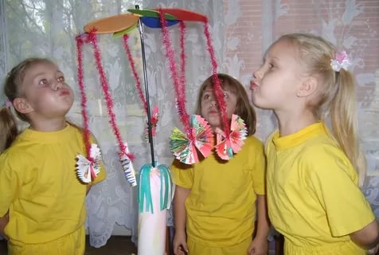
"Парашютик"
на кончик носа положить ватку
широким языком в форме "чашечки", прижатым к верхней губе, сдуть ватку с носа вверх
"Загнать мяч в ворота"
"вытолкнуть" широкий язык между губами (словно загоняешь мяч в ворота)
дуть с зажатым между губами языком (щеки не надувать)
Необходимо проводить артикуляционную гимнастику в игровой форме. Такие упражнения можно начинать с 3 лет – главное, чтобы малышу было интересно. Вместе с артикуляционной гимнастикой необходимо развивать фонематический слух. Ребенок должен слышать и не путать близкие по звучанию звуки.

ИГРЫ НА РАЗВИТИЕ ФОНЕМАТИЧЕСКОГО СЛУХА
1)«Угадай, что звучит». Бытовые ситуации можно обыгрывать любые: шум льющейся воды, звон посуды, шаги человека, мяуканье кошки, шуршание бумаги.
2)«Волшебные звуки». Вместе с ребенком наполните тканые мешочки, непрозрачные пластиковые контейнеры или просто спичечные коробки любыми «звучащими» материалами: крупой, металлическими скрепками, пуговицами. Нужно угадать по звуку, что внутри.
3)Обычные «Жмурки» отлично подойдет для решения фонематических задач. Ребенку нужно двигаться на оговоренный звук, например, хлопки в ладоши или звон колокольчика.
4)«Похлопай!». Ребенку нужно повторить за взрослым ритм хлопков и чередующихся пауз разной длины. Сначала упражнение делается с открытыми глазами, потом можно усложнить: завязать глаза платком или просто закрыть их.
5)«Кто говорит?». Запишите на диктофон голоса знакомых ребенку взрослых (мама, бабушка, отец, брат или сестра) и обязательно – голос самого малыша. Путь угадывает, кому принадлежит голос.
6)«Три медведя». Это упражнение-имитация. Почитайте сказку про трех медведей вместе, а затем говорите за персонажей. Ребенку следует угадать, когда говорит мама-медведица, папа-медведь и медвежонок.
7)«Правильно – неправильно». Приготовьте яркие картинки с изображением разных предметов. Показывайте из малышу и называйте, но не правильно, а заменяя первую букву слова другой. Например, вместо корова – борова, вместо стул – фтул, вместо чашка – кашка и т.д. Услышав правильное слово, ребенок прихлопывает в ладошки или притопывает ногой.
8)«Выбирайка». Наклейте на картон картинки со словами, которые похожи по звучанию (кошка-мишка-мышка; лук-жук-сук; коза-коса-роса). Мама говорит слово, а чадо выбирает верную картинку.
9)Ребенок сначала произносит слова вместе с мамой, затем пытается делить их на части самостоятельно. Говорим и хлопаем: ба-буш-ка, пал-ка, кош-ка, ма-ма, за-на-вес-ка, ло-пат-ка, кро-ват-ка и т.д. Как только ребенок ухватил суть, просим его прохлопать слова самостоятельно.

